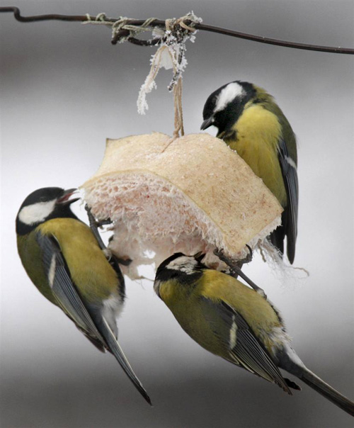
Муниципальное бюджетное дошкольное образовательное учреждение
«Детский сад №97»

ТВОРЧЕСКИЙ ПРОЕКТ
"ТРУДНО ПТИЦАМ ЗИМОВАТЬ,
НАДО ПТИЦАМ ПОМОГАТЬ!"

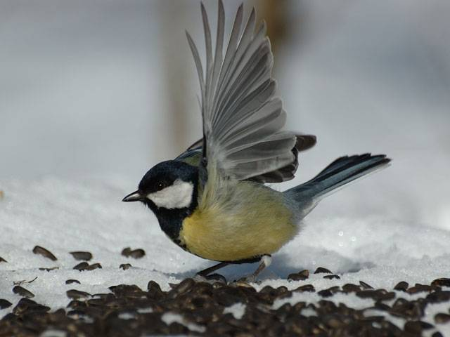

Заднепровская Т.А, воспитатель 1 квалификационной категории

2019 год

Содержание

- Введение.
- Глава 1. Какие птицы зимуют в нашем регионе.
- Глава 2. Сбор информационного материала о зимующих птицах.
- Глава 3. Почему зимой о птицах надо заботиться.
- Глава 4. Кормушки для птиц.
- Глава 5. Корм для птиц.
- Заключение.
- Список литературы.
- Приложение.

Введение

О чём поют воробышки
В последний день зимы?
- Мы выжили!
- Мы дожили!
- Мы живы! Живы мы!
В. Берестов

На одном занятии об окружающем мире познакомили детей с этим стихотворением В. Берестова. И у нас возникли вопросы:
- Какие птицы зимуют в наших краях?
- Почему зима трудное время года для птиц?
- Почему о птицах нужно заботиться?
- Как можно проявить о них заботу зимой?
- Что можно использовать в качестве корма для птиц?
- Как устроить для птиц кормушку?
Мы решили найти ответы на интересующие нас вопросы с помощью родителей. Нам захотелось помочь птицам, привлекая детей младшей группы, выжить в зимнее время года.

Нашей целью стало - оказание помощи зимующим птицам.

Для реализации данного творческого проекта определили следующие задачи:
- собрать информационный материал о зимующих птицах нашего города; оформить его для использования в работе при проведении занятий в качестве дидактического материала;
- заготовить корм для птиц;
- сделать кормушки;
- наполнять кормушки разнообразным кормом для разных птиц.

Срок реализации: январь – февраль 2018 года.

Ожидаемые результаты:
- численность птиц на территории нашего сада,
- они станут приносить больше пользы, чаще будут радовать нас своей красотой и великолепным пением.

Участники проекта: дети младшей группы «Бабочки», родители, воспитатели.

Глава 1.
КАКИЕ ПТИЦЫ
ЗИМУЮТ В НАШЕМ РЕГИОНЕ

Первый этап нашей работы заключался в том, чтобы узнать, какие птицы остались зимовать в нашем городе. В ближайшие выходные, родителям вместе с детьми ,мы предложили отправиться на прогулку, с целью выяснить, какие птицы остались зимовать в нашем городе. Результатом такой прогулки оказались следующие наблюдения: в нашем регионе зимуют воробей, свиристель, синица, голубь, сорока, снегирь (Приложение 1).

Вывод:
- в нашем регионе достаточно много различных птиц остаётся с нами зимовать.

Глава 2.
СБОР ИНФОРМАЦИОННОГО
МАТЕРИАЛА
О ЗИМУЮЩИХ ПТИЦАХ.

На втором этапе нашей работы вместе с родителями собирали информационный материал про зимующих птиц (воробья, сороку, синицу, свиристеля, голубя, снегиря): нашли картинки и фотографии с их изображением, материал красочно оформили для более подробного изучения на занятиях; оформили альбом «Зимующие птицы» (Приложение 2).

Вывод:
- чтобы дети могли подробнее познакомиться с названиями птиц, их внешним видом и чем они питаются.

Глава 3.
ПОЧЕМУ ЗИМОЙ О ПТИЦАХ НАДО ЗАБОТИТЬСЯ

В ходе проведения творческого проекта использовались несколько методов, в ходе которых искали ответы и на такие вопросы:
- Почему зима – трудное время года для птиц?
- Почему о птицах надо заботиться?
Метод наблюдения использовался с целью обучения детей замечать изменения детей в природе, жизни птиц и их поведении, анализировать факты и явления, обобщать их. Объектом наблюдения в данном случае явились зимующие птицы (Приложение 3).
Работа с книгой, дидактическим материалом и альбомом «Зимующие птицы» использовались как метод получения новых знаний, а также как метод закрепления и повторения систематизации и обобщения знаний (Приложение 4).
Использовались познавательные игры занимательные ситуации и др.
Дети вместе с воспитателем рисовали птиц, учили загадки. (Приложение 5).
При подведении итогов, пришли к выводу, что
- тяжело птицам зимой,
- трудно жить не только потому, что холодно, а потому, что нечем питаться,
- особенно трудно находить корм во время снегопадов, метелей, в сильные морозы; в такую погоду много птиц погибает от голода,
- не найти птицам под снегом корма, голодная птица сильно страдает от холода,
- зимний день короткий, а чтобы выжить, не замёрзнуть, пищи нужно съесть гораздо больше, чем летом.
Значит надо поддержать, помочь им в трудное время.

Вывод:
- Трудно птицам зимовать,
Надо птицам помогать!

Глава 4.
КОРМУШКИ ДЛЯ ПТИЦ

А как мы можем помочь птицам пережить трудное голодное время? Их надо подкармливать, а для этого следует сделать для наших пернатых кормушки и домики, в которые насыпать корм.
Поэтому, на четвёртом этапе работы была объявлена акция «Каждой птице по кормушке!».
Родители постарались на славу, кормушки были сделаны из разного материала: из пустых пакетов сока, пластиковых бутылок, из фанеры, некоторые были выполнены в виде столика с бортиками и крышей…
И в один из теплых дней января взрослые вместе с детьми развешали своё творчество на территории участка нашего детского сада. Одну кормушку мы повесили так, чтобы её было видно из окна нашей группы, для наблюдений за птицами в любую погоду
Также родителям было предложено сделать кормушки и развесить их возле своих домов для наблюдений за птицами вместе с детьми в вечернее время и в выходные дни.
Это важно для осознания малышами пользы своих трудовых усилий гуманного отношения к пернатым.

Вывод:
- для подкормки птиц в холодное время года необходимо сделать кормушки.

Глава 5.
КОРМ ДЛЯ ПТИЦ

Птичьи столовые готовы, надо приготовить корм птицам. Но прежде, чем положить корм в кормушки, прочитали вместе с детьми рассказ Н. Сладкова «Жалобы на сугробе» (Приложение 6).
Корм для птиц, упакованный в пакетики заботливыми родителями, дети приносили из дома. Это были хлебные крошки, крошки сухариков и печенья, крошки вафель, семена подсолнечника, различную крупу.
Теперь ребятишки систематически подкармливают птиц во время прогулки. Если еда закончилась, то синички нам напоминают: стучат клювом в окошко – нам есть пора! Особенно удобно во время птичьего «обеда» наблюдать за повадками птиц, сравнивать их по размеру и окраске, замечать какой корм предпочитает та или иная птичка (Приложение 7).
Обязательно отмечаем с детьми каждую птицу: клюв, цвет головки, грудки, перьев и хвостика. Веселые птички благодарят за угощение, показывают разные фокусы: скачут, качаются и кувыркаются на ветках.
Во время наблюдений дети сами учатся находить ответы на вопросы: «Что любят птицы? Чем клюют? Какие птички прилетели? Кто первый и самый храбрый?».
Вывод:
- На наши кормушки прилетают разные птицы и корм должен быть в них постоянно разнообразным.

Заключение

Застывшие реки, мороз, снег, следы птиц, пустые шишки под елями и соснами, снегири с ярко – красными грудками на ветках рябины, нахохлившиеся синички и воробьи, с нетерпением ждущие корма, - всё это прекрасный мир зимней природы!
Подкармливать зимой птиц – работа несложная, а польза большая!
Поэтому для подкормки птиц в следующем году будем готовить кормушки и корм заранее!

Литература

- Петрова Е.А. Социально – экологический проект как средство интеграции детей с разными образовательными возможностями. Начальная школа, 2007. №7. с. 60-64.
- Рогачёва Э.В. Птицы Средней Сибири. М.: Наука, 1988, с.309.
- Сладков Н. Рассказы. М.: Изд-во «Мир книги», 2002.
- Флинт В.Е. Птицы России. М.: Изд-во «Мысль», 1968.

Приложение

Приложение 1.
В нашем регионе зимуют:

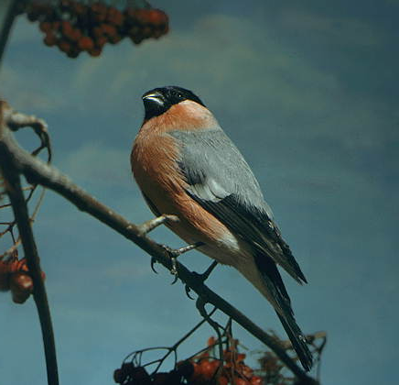
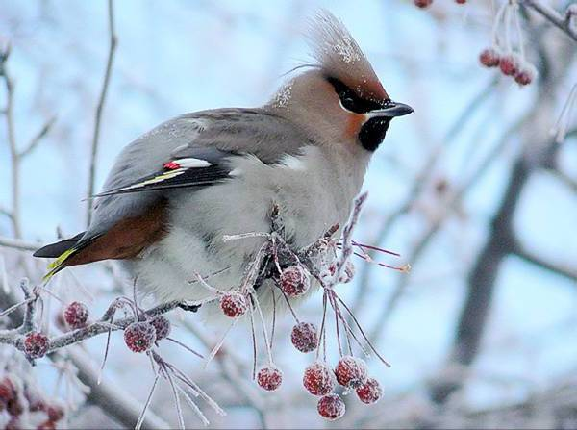
Воробей Синица

Свиристель Снегирь
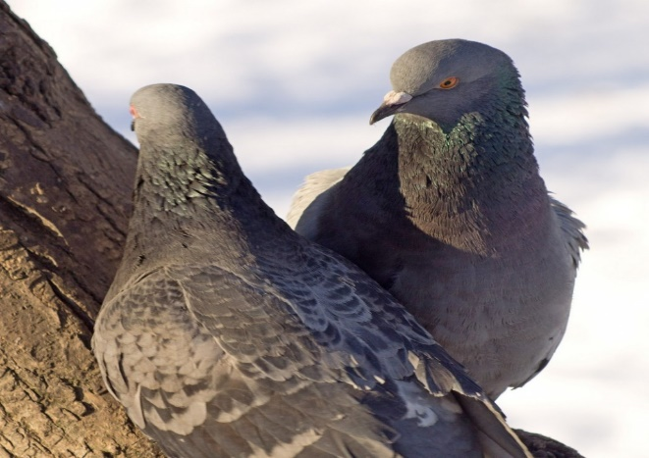

Голуби Сорока
Приложение 2

Информационный материал «Зимующие птицы»
(созданный совместно с родителями для более подробного изучения с детьми на занятиях)

